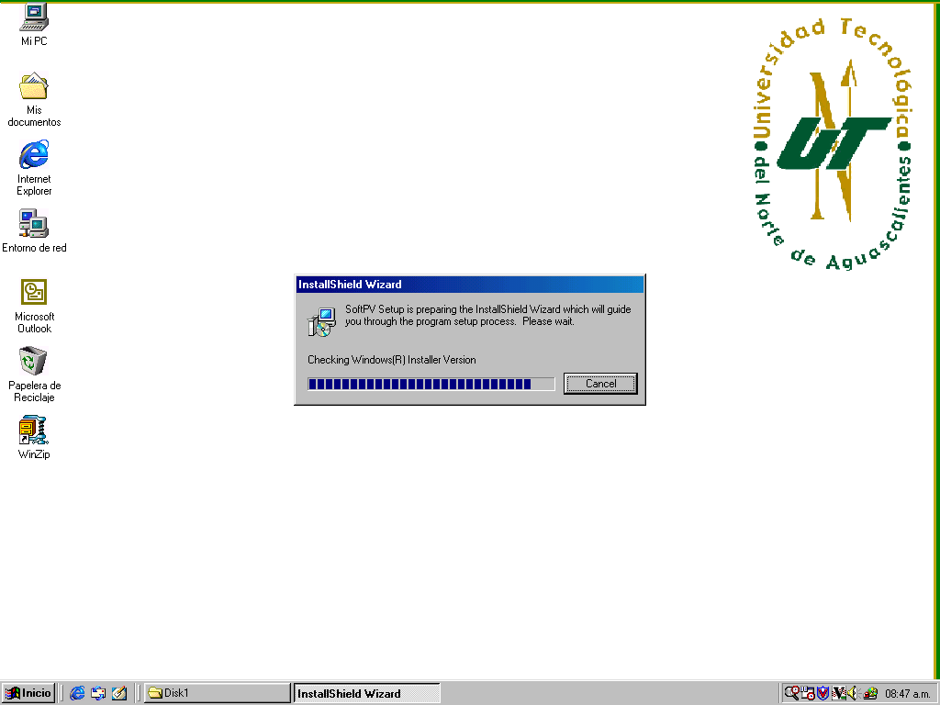
Una vez que usted acceso al disco y ejecutó el archivo Setup.exe, se iniciará el proceso de inicio de la instalación del programa. En la pantalla usted verá el procesos de inicio en donde se va llenando una barra de color azul. Si usted quiere o ve conveniente detener la instalación sólo hay que presionar el botón cancelar.

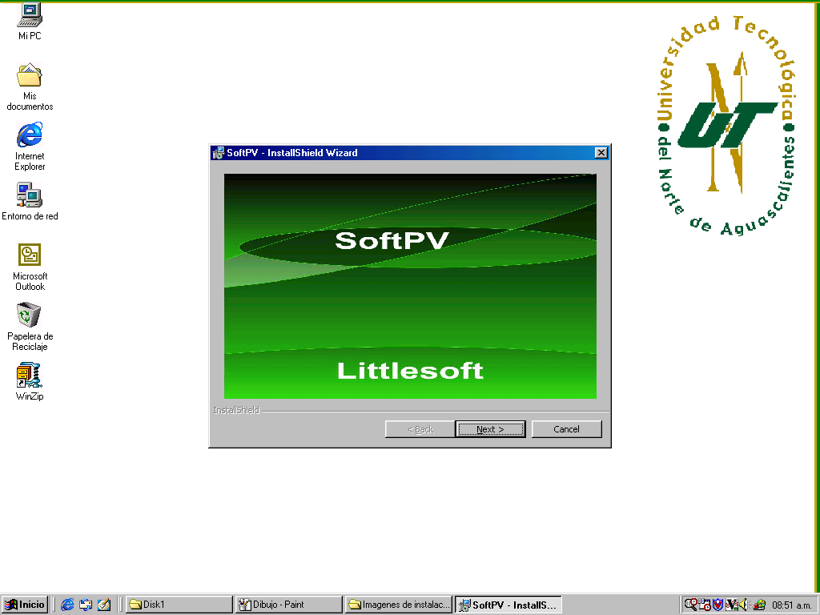
Cuando el proceso de inicio de la instalación ha terminado, se iniciara el proceso de instalación del programa donde se pedirá información para la instalación, la cual será necesaria para tener el derecho de usar el software.

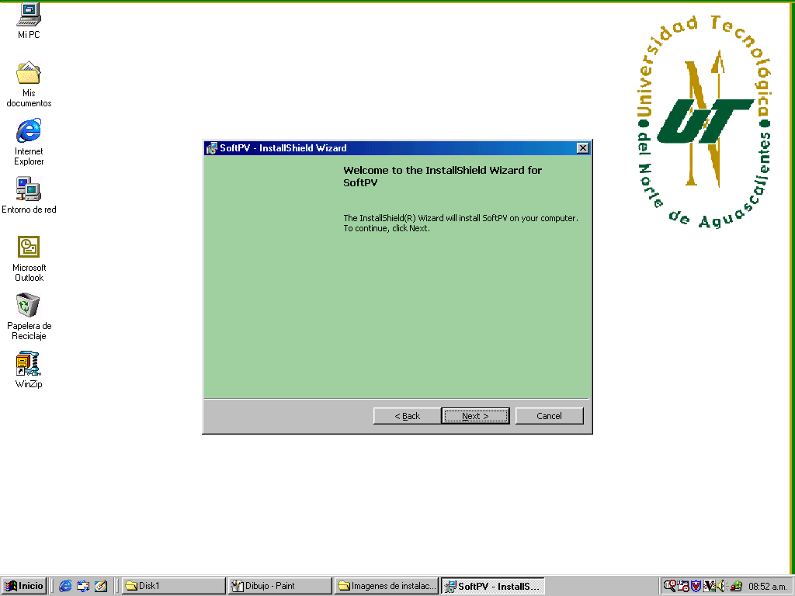

Es en ésta pantalla donde el programa le da la bienvenida, además de preguntarle si desea instalar SoftPV en su computadora, si desea hacerlo solo debe presionar el botón Next. El botón de back le sirve para regresar a la pantalla anterior y el botón Cancel para salir del programa de instalación.

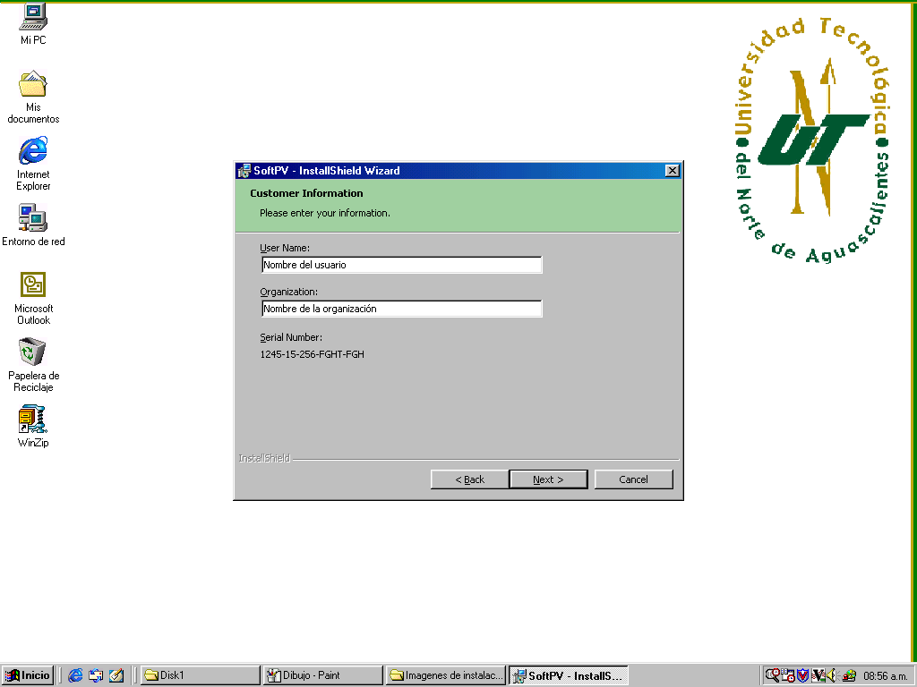

Aquí debe escribir el nombre de la organización y de la persona que hará uso de éste software, y de ésta manera asignarle los derechos del a la organización, para continuar con la instalación debe presionar el botón Next.

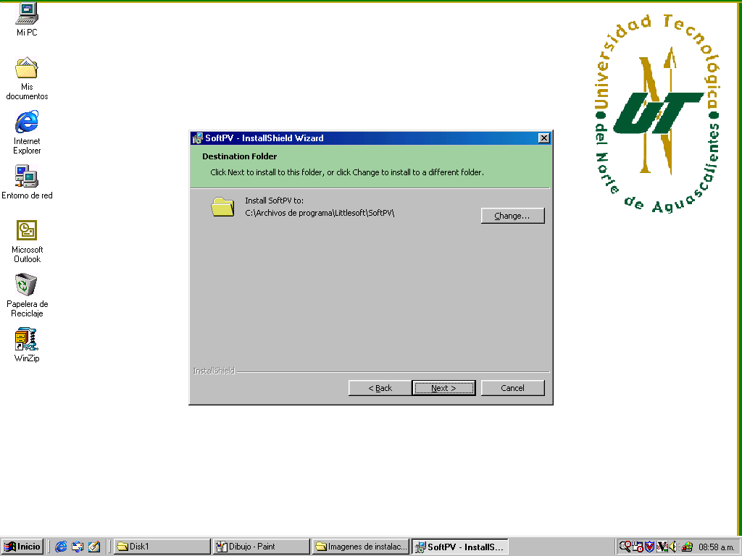

En ésta pantalla usted podrá decidir que nombre ponerle al fólder de Sofá. Si quiere crear un fólder, solo oprima el botón Change… y elija un nombre para el fólder. Para continuar con la instalación de click en el botón Next.

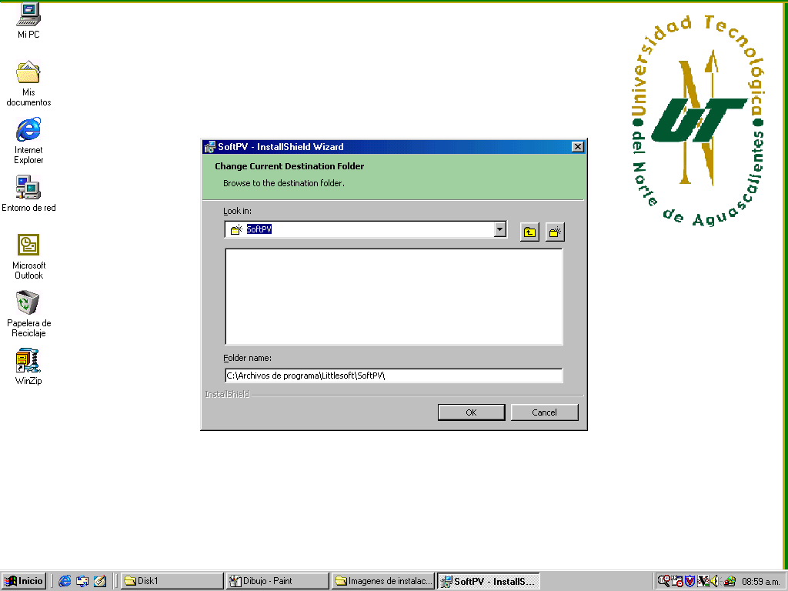

Si en la pantalla de la imagen anterior, usted presionó el botón Change… ésta es la pantalla que aparecerá, y donde tiene la opción de crear el fólder o dirección de instalación, pero si presiona el botón Cancel, no se creará el fólder

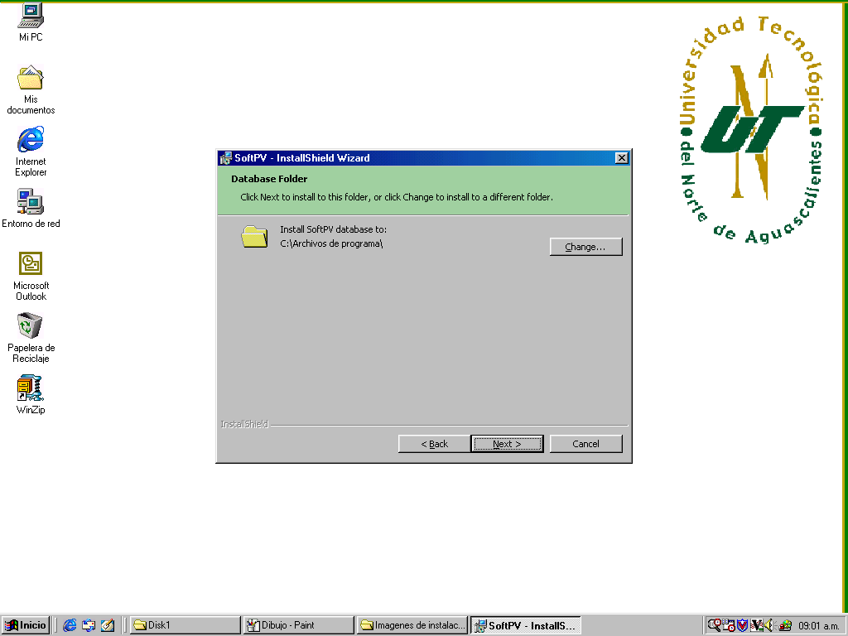

En ésta pantalla usted puede crear y elegir el fólder de la base de datos.
El botón de Change… le sirve para crear el fólder de la base de datos.
Para continuar presione Next.

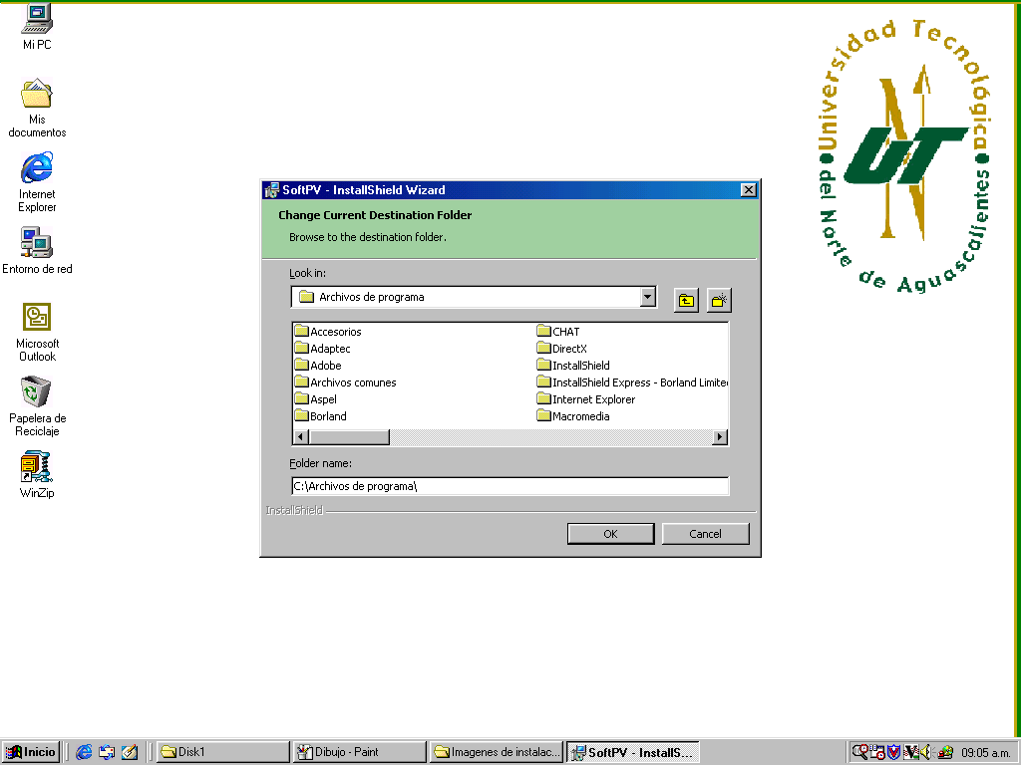

Es aquí donde usted puede elige en que fólder desea instalar SoftPV.
Solo debe posicionarse en la carpeta que desee y oprimir el botón OK.

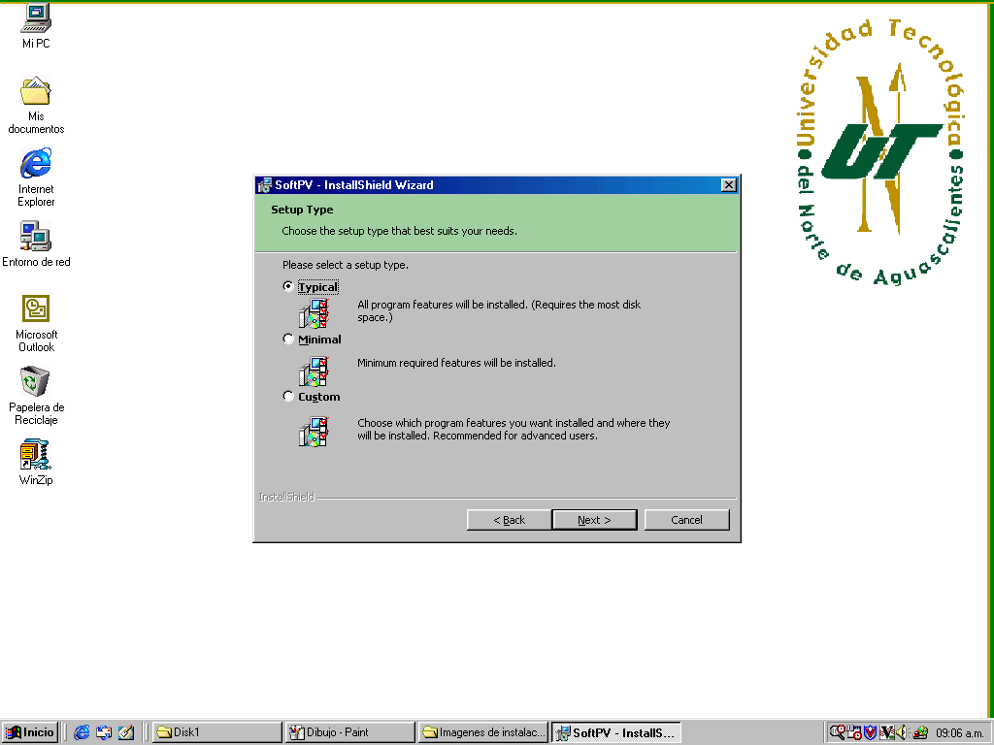
En ésta pantalla tiene tres opciones de instalación, la primera que es Typical, instala todo lo necesario que necesita el programa. Si eliges Minimal, instala lo mínimo que la computadora requiere para echar ha andar el programa. Si eliges Custom, te da la opción de elegir lo que usted quiera que se instale de SoftPV.

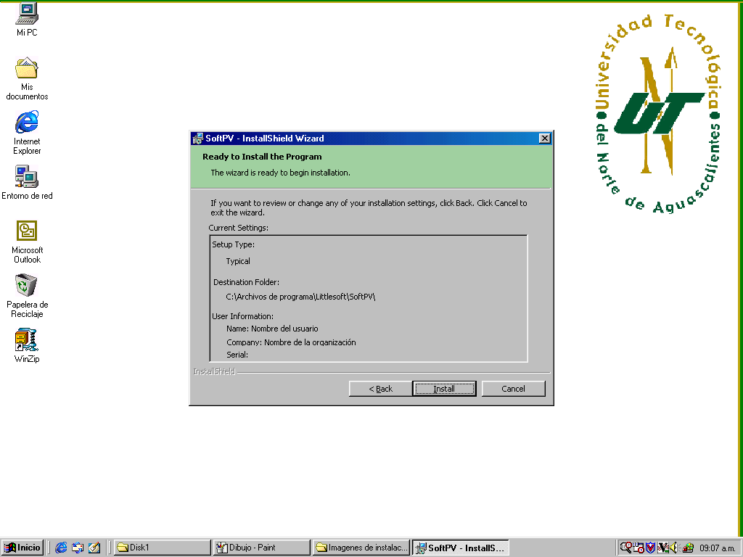

Aquí se encuentra recopilada toda la información que proporcionó, previa a la instalación, si desea hacer algún cambio de click en Back, o si desea salir de la instalación presione Cancel.
Para instalar presione el botón Install.

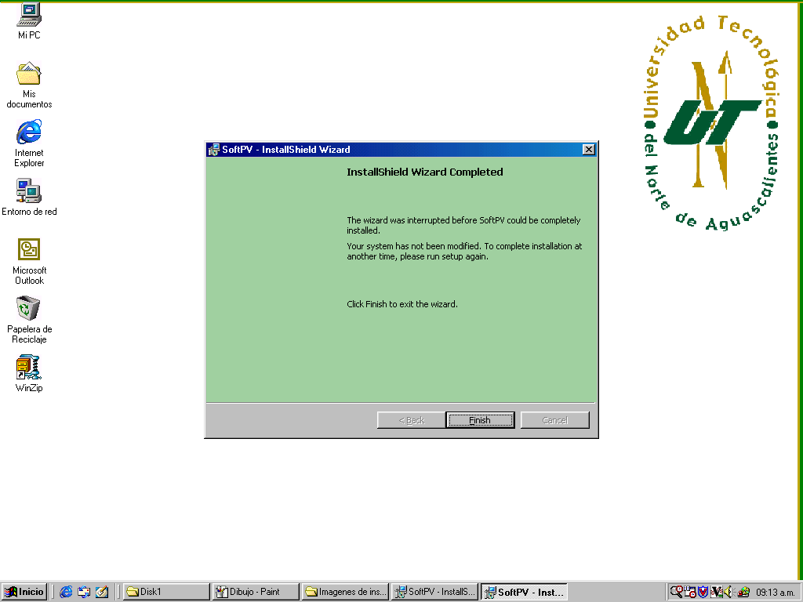

Ya para terminar todo el proceso de instalación presione el botón Finish.

